ATIVIDADE PRESENCIAL – DEMONSTRAÇÃO DO VALOR ADICIONADO

- A sociedade Empresária elaborou, em 31/12/2018, a sua Demonstração de Resultado do Exercício, conforme apresentado e, como determina a legislação societária, é obrigada a elaborar e divulgar a Demonstração do Valor Adicionado – DVA.
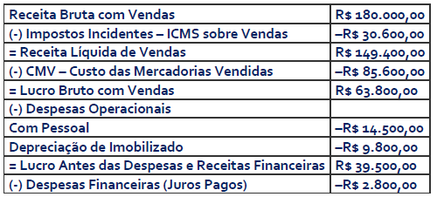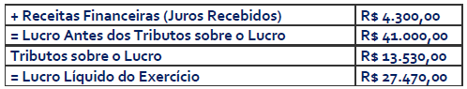

A partir das informações apresentadas pela DRE – Demonstração do Resultado do Exercício, o Valor Adicionado Líquido Produzido pela Entidade:

- Os seguintes dados foram obtidos em uma Demonstração do Valor Adicionado (DVA) referente ao exercício social de uma entidade do setor de bens industriais encerrado em 31/12/20X3:

Descrição | 31/12/20X3 em R$
Vendas de mercadorias, produtos e serviços  Custo dos produtos, das mercadorias e dos serviços vendidos  Materiais, energia, serviços de terceiros e outros  Depreciação, amortização e exaustão  Resultado de equivalência patrimonial  Receitas financeiras | 65.000.000  (49.000.000)  (6.000.000)  (1.400.000)  (1.700.000)  12.000.000
Com base somente nos dados apresentados e considerando a Resolução CFC nº 1.138/08, que aprova a Norma Brasileira de Contabilidade NBC TG 09 – Demonstração do Valor Adicionado, apresente o Valor Adicionado Líquido Produzido e o Valor Adicionado Total a Distribuir pela entidade:

- Considere as informações abaixo:

Balanços |  | 31.12.X0 | 31.12.X1
Caixa |  | 50,000 | 51,320
Total do Ativo |  | 50,000 | 51,320
IR/CS a pagar |  | - | 204
ICMS a pagar |  | - | 900
Capital |  | 50,000 | 50,000
Reservas de Lucros |  | - | 216
Total Passivo + PL |  | 50,000 | 51,320
DRE/X1
Receitas de Vendas |  |  | 16,400
(-) CMV |  |  | (12,300)
(=) Lucro Bruto |  |  | 4,100
(-) Desp. Salários |  |  | (2,000)
(-) Desp. Administrativas |  |  | (300)
(-) Desp. Aluguéis |  |  | (1,200)
(=) Lucro antes dos impostos |  |  | 600
(-) IR/CS (34%) |  |  | (204)
(=) Lucro Líquido |  |  | 396
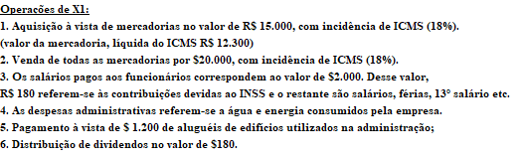
ICMS na venda = 2.700 (ICMS a recolher)
ICMS na compra = 3.600 (ICMS a recuperar)

Elabore a DVA.

- O contador de uma Sociedade Empresarial deverá elaborar a Demonstração do Valor Adicionado para o exercício de X1, com base nas seguintes informações:
1. Aquisição à vista de mercadoria no valor de R$ 2.000,00 com incidência de ICMS calculado à alíquota de 18%;
2. Receita de vendas de mercadorias por R$ 6.000,00, destacando-se o ICMS (alíquota de 18%);
3. Despesas com pessoal no valor de R$ 200,00, sendo R$ 20,00 de contribuições devidas ao INSS;
4. Despesas administrativas que correspondem ao consumo de energia elétrica no valor de R$ 150,00;
5. Venda de um veículo por R$ 600,00, cujo custo de aquisição foi de R$ 500,00 e já estava depreciado em R$ 150,00;
6. O Imposto de Renda e a Contribuição Social sobre o Lucro Líquido são calculados à alíquota de 10% sobre o Lucro
Líquido; e,
7. O lucro foi distribuído da seguinte forma: 50% com lucros retidos e 50% com juros sobre o capital próprio e dividendos.

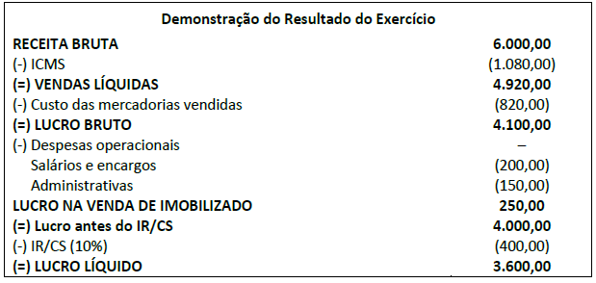
De acordo com as informações, é correto afirmar que:
a) O Valor Adicionado Bruto é de R$ 5.100,00.
b) O Valor Adicionado Líquido Produzido pela Entidade é de R$ 5.430,00.
c) O Valor Adicionado distribuído com Impostos, Taxas e Contribuições é de R$ 1.480,00.
c) O Valor Adicionado distribuído com Juros s/ Capital Próprio e Dividendos e Lucros Retidos é de R$ 5.100,00.

